Ребёнок кусается - что делать?
(рекомендации для родителей и воспитателей)

Дети, по разным причинам кусаются в 2-3 года.Причем, потерпевшими могут оказаться и они сами. Это случается, как правило, с детьми, требующими особенного и повышенного внимания.
Часто дети кусаются, выражая тем самым своё острое разочарование, отстаивая свою игрушку или оберегая свою (по его разумению) территорию.
Обычно это происходит, когда дети находятся в состоянии чрезмерного перевозбуждения, усталости или дискомфорта. В этих условиях они более раздражительны, менее управляемы и, реагируя не адекватно, не могут сдержать своих отрицательных эмоций.
Если ребенок кусается в детском саду, дома также необходимо следить за этой привычкой.
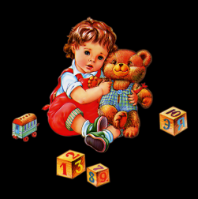
«Запретите родственникам реагировать на укусы в положительном ключе – смеяться, восхищаться, подначивать. Только выступив единой командой, вы сможете добиться хороших результатов через короткое время.»
Несколько конкретных советов:

*Снять напряжённость поможет смена деятельности, переход к спокойным видам занятий или, наоборот, к спортивным занятиям на площадке.
*Взрослым необходимо понаблюдать, в каких именно случаях ребёнок пускает в вход своё оружие; по возможности предвидеть и предотвращать болезненные и конфликтные ситуации.
*Помочь ребёнку понять и усвоить, что такая агрессивная форма общения и выражения эмоций является недопустимой в нормальном (с точки зрения нашего с вами воспитания) обществе.
*Каждый раз, когда взрослый видит, что малыш приближается к другому ребёнку с определённой и ясно видимой целью укусить, как можно быстрее приложить ладонь к его рту, тем самым создав физическую преграду и предотвратив укус. При этом нужно сказать, решительно и строго, что ''кусаться нельзя!''. На 10-й или 20-й раз решительная реакция взрослого обязательно будет воспринята ребёнком, особенно, если все окружающие будут реагировать подобным же образом, а не заигрывать с ним, умиляясь его невинностью.
* Нужно добавить, что ''если ты хочешь кусаться, то можешь укусить резиновую игрушку, кольцо или подушку'' и дать ему в руку один из указанных предметов.
*Продолжить разговор с ребёнком и сказать, что ''игрушке не больно, а Катеньке очень больно, она плачет''.
*Спросите, почему укусил: ''Ты хотел играть именно красным мячом? Нужно было попросить у Кати, подождать, пока она закончит играть. Или обратился бы ко мне, я бы тебе помогла''.
Таким образом, Вы поможете ребёнку понять как, не кусаясь, можно справиться с избытком чувств, повлиять на ситуацию и достичь при этом желаемого результата, опираясь на помощь взрослого.
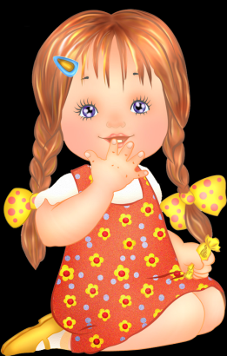
*Разумеется, что не следует наказывать ребёнка. Ведь наказывая, Вы продемонстрируете ему отрицательные образцы поведения.
*Как правило, одновременно с усвоением и развитием речи улучшаются способности ребёнка к самовыражению и вредная привычка кусаться проходит.
«РАЗУМНЫЙ НАКАЗЫВАЕТ НЕ ПОТОМУ, ЧТО БЫЛ СОВЕРШЕН ПРОСТУПОК, А ДЛЯ ТОГО, ЧТОБЫ ОН НЕ СОВЕРШАЛСЯ ВПРЕДЬ» (Платон)

